4.流量管理后台加入发放控制

1.需求描述
默认情况下，自己的账号只能查询该账号下的发放记录。增加一个管理员账号（13980483904），可以查询所有账号的发放记录。
流量赠送后台界面也需要增加一个发放类型及发放数量控制参数，此参数与登录账号绑定，比如：用某个手机号登录，仅允许通过此界面接口发放大小为某几个特定数值的流量包（也可以只有1种），且每种数值的流量包， 发放成功的总量各不得超过xx个。

示例：登录手机号：13980483904，绑定可发放流量的数值：10M，50M，70M，100M，可成功发放数量：10M-50个，50M-30个，70M-20个，100M-10个。

2.流程分析（时序图）
无

3.内部实现逻辑（流程图）
查看发放记录流程图：
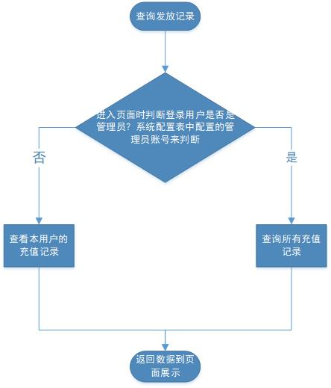
发放控制流程图：
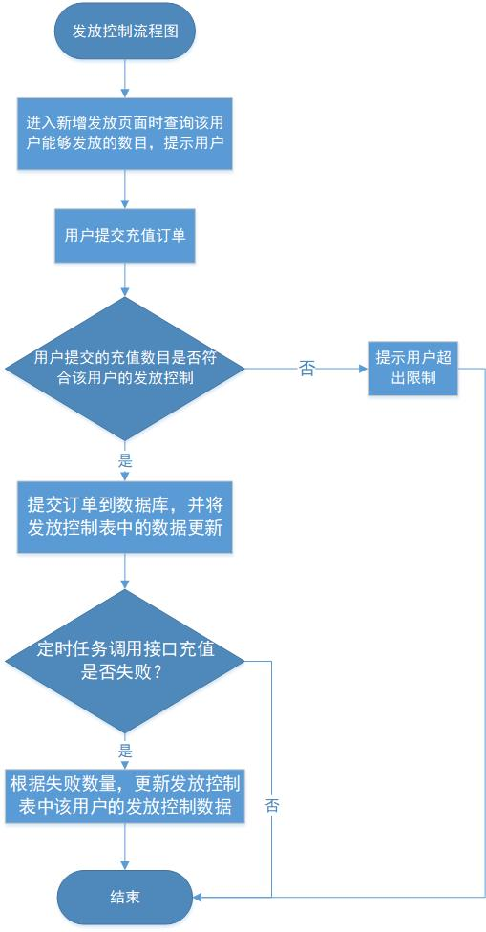

4.页面设计（贴页面DEMO图）
无

5.接口设计
.无

6.表结构设计
-- 配置管理员账号
DELETE FROM t_framework_config WHERE `key` LIKE '%CHARGE_FLOW_ADMIN_USERS%';
INSERT INTO `music`.`t_framework_config` (`key`, `name`, `value`, `description`, `scope`, `address`)
VALUES ('CHARGE_FLOW_ADMIN_USERS', '流量充值管理员用户', 'liujf|liujf1', '流量充值管理员用户，多个用户以|间隔', '0', '0.0.0.0');
SELECT * FROM t_framework_config WHERE `key` LIKE '%CHARGE_FLOW_ADMIN_USERS%';
t_migu_charge_control
字段名 | 类型 | 长度 | 小数点 | 允许空值 | 是否主键 | 注释
id | int | 11 | 0 | 否 | 是 | 自增
username | varchar | 64 | 0 | 否 | 否 | 用户名，后台登录账号，规定为手机号
prodcode | varchar | 64 | 0 | 否 | 否 | 流量产品编码，如：gl_tgdz_70MS
prodsize | varchar | 64 | 0 | 否 | 否 | 流量产品大小，如：70M
platform | varchar | 64 | 0 | 否 | 否 | 流量产品所属平台，如重庆、广东
allownum | int | 11 | 0 | 否 | 否 | 可允许充值数量，如：10
costednum | int | 11 | 0 | 否 | 否 | 已充值数量，如：5

7.测试要点
1.当定时任务充值失败时，该用户的已充值数量应该加上充值失败的数量
2.充值记录表t_migu_charge_flow，状态码:1000表示订单提交还未发起充值；0000为充值成功；其他状态码表示充值失败
3.相关脚本：
-- DDL
DROP TABLE IF EXISTS `t_migu_charge_control`;
CREATE TABLE `t_migu_charge_control` (
`id` int(11) NOT NULL AUTO_INCREMENT,
`username` varchar(64) NOT NULL COMMENT '登录用户的账号',
`prodcode` varchar(64) NOT NULL,
`prodsize` varchar(64) NOT NULL COMMENT '充值流量产品',
`platform` varchar(64) NOT NULL,
`allownum` int(11) NOT NULL COMMENT '总共允许充值的数量',
`costednum` int(11) NOT NULL COMMENT '已充值的数量',
PRIMARY KEY (`id`)
) ENGINE=InnoDB AUTO_INCREMENT=2 DEFAULT CHARSET=utf8mb4;
SET FOREIGN_KEY_CHECKS=1;

-- 配置管理员案例
INSERT INTO `music`.`t_framework_config` (`key`, `name`, `value`, `description`, `scope`, `address`)
VALUES ('CHARGE_FLOW_ADMIN_USERS', '流量充值管理员用户', '13980483904', '流量充值管理员用户，多个用户以|间隔', '0', '0.0.0.0');
INSERT INTO `music`.`t_migu_charge_control` (`username`, `prodcode`, `prodsize`, `platform`, `allownum`, `costednum`)
VALUES ('15923248910', 'gl_tgdz_70MS', '70M', '重庆', '80000', '0');

8.性能测试
无需性能测试。

